КОНТРОЛЬНАЯ РАБОТА
для студентов заочной формы обучения
для специальности
« Эксплуатация и ремонт сельскохозяйственной техники и оборудования»,

по дисциплине
«Электротехника и электронная техника»

2020г
СОДЕРЖАНИЕ Рекомендации по оформлению контрольной работы 2
Контрольная работа № 1 5
Задача № 1 5
Задача № 2 10
Задача № 3 18
Задача № 4 23
Контрольная работа № 2 27
Задание № 1 27
Задание № 2 28
Литература……………………………………………………………………………..........31

Дисциплина «Электротехника и электронная техника», изучаемая студентами технического колледжа, относится к профессиональному учебному циклу, к общепрофессиональным дисциплинам Федерального Государственного образовательного стандарта среднего профессионального образования.
При изучении указанной дисциплины студенты должны:
- уметь: использовать основные законы и принципы теоретической электротехники и электронной техники в профессиональной деятельности;
- читать принципиальные, электрические и монтажные схемы;
- рассчитывать и измерять основные параметры электрических, магнитных цепей;
- пользоваться электроизмерительными приборами и приспособлениями;
- подбирать устройства электронной техники, электрические приборы и оборудование с определенными параметрами и характеристиками;
- собирать электрические схемы;
- принципы действия, устройство, основные характеристики электротехнических и электронных устройств и приборов;
- правила эксплуатации электрооборудования.
Контрольная работа по дисциплине «Электротехника и электронная техника» состоит из двух контрольных работ:
Контрольная работа № 1 «Электротехника» 4 задачи.
Контрольная работа № 2 «Электроника»: 1 теоретический вопрос и 1 задача.
Вариант задания соответствует порядковому номеру студента в списке группы.

Рекомендации по оформлению контрольной работы
К выполнению и оформлению контрольной работы предъявляются следующие основные требования:
- Контрольная работа должна содержать:
- титульный лист,
- содержание,
- расчетную часть,
- список использованной литературы.
- Вариант каждого расчетного задания должен соответствовать порядковому номеру студента в списке студенческой группы (список прилагается).
Студенты, зарегистрированные в журнале под номерами 26 и далее, выполняют задания с 1 варианта. На титульном листе обязательно указываются: наименование дисциплины, наименование работы, номер варианта, номер группы, фамилия и инициалы студента, фамилия и инициалы преподавателя.
- Контрольная работа выполняется в обычной школьной тетради. Для замечаний рецензента на страницах тетради оставляются поля (35 мм). Каждая следующая задача должна начинаться с новой страницы. Условия задач переписываются полностью без сокращений.
- Решение задачи должно сопровождаться пояснениями. В пояснениях необходимо указывать те основные законы и формулы, на которых базируется решение задачи.
- При расчетах необходимо придерживаться определенного порядка:
сначала искомую величину выразить формулой, затем подставить в нее известные значения величин, после чего записать результат расчета.
- Текст, формулы и числовые выкладки должны быть выполнены четко и аккуратно, без помарок. Буквенные обозначения и единицы физических величин должны соответствовать действующим нормативным документам (ГОСТу).
- Во избежание ошибок при расчетах, значения всех величин рекомендуется подставлять в формулы в единицах СИ. Количество значащих цифр после запятой должно быть не более двух.
- Электрические схемы должны быть выполнены с соблюдением установленных условий графических изображений элементов этих схем, при помощи чертежных инструментов. Строго следует придерживаться буквенных обозначений электрических величин. Векторные диаграммы выполнять на клетчатой или миллиметровой бумаге с обязательным проставлением выбранного масштаба.
- В конце работы студент ставит дату и свою подпись.
- Если работа не зачтена или зачтена при условии внесения исправлений, то все необходимые поправки делаются в конце работы в разделе «Работа над ошибками».

Контрольная работа № 1
Задача № 1 «Смешанное соединение конденсаторов»
Дана батарея конденсаторов, соединенных смешанным способом и
подключенных к сети переменного тока напряжением 220В. Схема включения
соответствует варианту задания и изображена на схемах 1.1 -1.25, по заданным
в таблице 1.1 параметрам рассчитать:
- Эквивалентную емкость батареи конденсаторов(C_{экв}).
- Заряд каждого конденсатора (q₁, q₂, q_{3,} q₄, q₅).
- Энергию каждого конденсатора (W₁, W₂, W_{3,} W₄, W₅).

Таблица 1.1 - Варианты задания и параметры элементов схем

Номер варианта | Схема  (№ рисунка) | Емкость конденсаторов, мкФ
 |  | С1, | С2, | С3, | С4, | С5,
1 | 2 | 3 | 4 | 5 | 6 | 7
1 | 1.1 | 15 | 20 | 20 | 25 | 25
2 | 1.2 | 5 | 10 | 15 | 20 | 5
3 | 1.3 | 6 | 5 | 10 | 2 | 4
4 | 1.4 | 7 | 3 | 12 | 2 | 8
5 | 1.5 | 40 | 40 | 40 | 5 | 25
6 | 1.6 | 1 | 9 | 4 | 14 | 18
7 | 1.7 | 20 | 20 | 10 | 10 | 5
8 | 1.8 | 4 | 6 | 4 | 26 | 26
9 | 1.9 | 14 | 14 | 6 | 6 | 30
10 | 1.10 | 16 | 18 | 20 | 5 | 30
11 | 1.11 | 30 | 58 | 60 | 62 | 10
12 | 1.12 | 20 | 20 | 20 | 20 | 5
13 | 1.13 | 15 | 15 | 5 | 5 | 20
14 | 1.14 | 18 | 8 | 10 | 34 | 43
15 | 1.15 | 5 | 20 | 20 | 10 | 15
16 | 1.16 | 10 | 20 | 44 | 44 | 44

Продолжение таблицы 1.1
1 | 2 | 3 | 4 | 5 | 6 | 7
17 | 1.17 | 5 | 25 | 20 | 10 | 5
18 | 1.18 | 6 | 9 | 18 | 28 | 36
19 | 1.19 | 5 | 5 | 14 | 18 | 20
20 | 1.20 | 10 | 6 | 6 | 6 | 10
21 | 1.21 | 42 | 36 | 27 | 38 | 48
22 | 1.22 | 3 | 16 | 25 | 32 | 34
23 | 1.23 | 4 | 20 | 32 | 34 | 36
24 | 1.24 | 16 | 56 | 58 | 32 | 10
25 | 1.25 | 15 | 15 | 20 | 22 | 24

Приложение А
Схемы для решения
задачи № 1
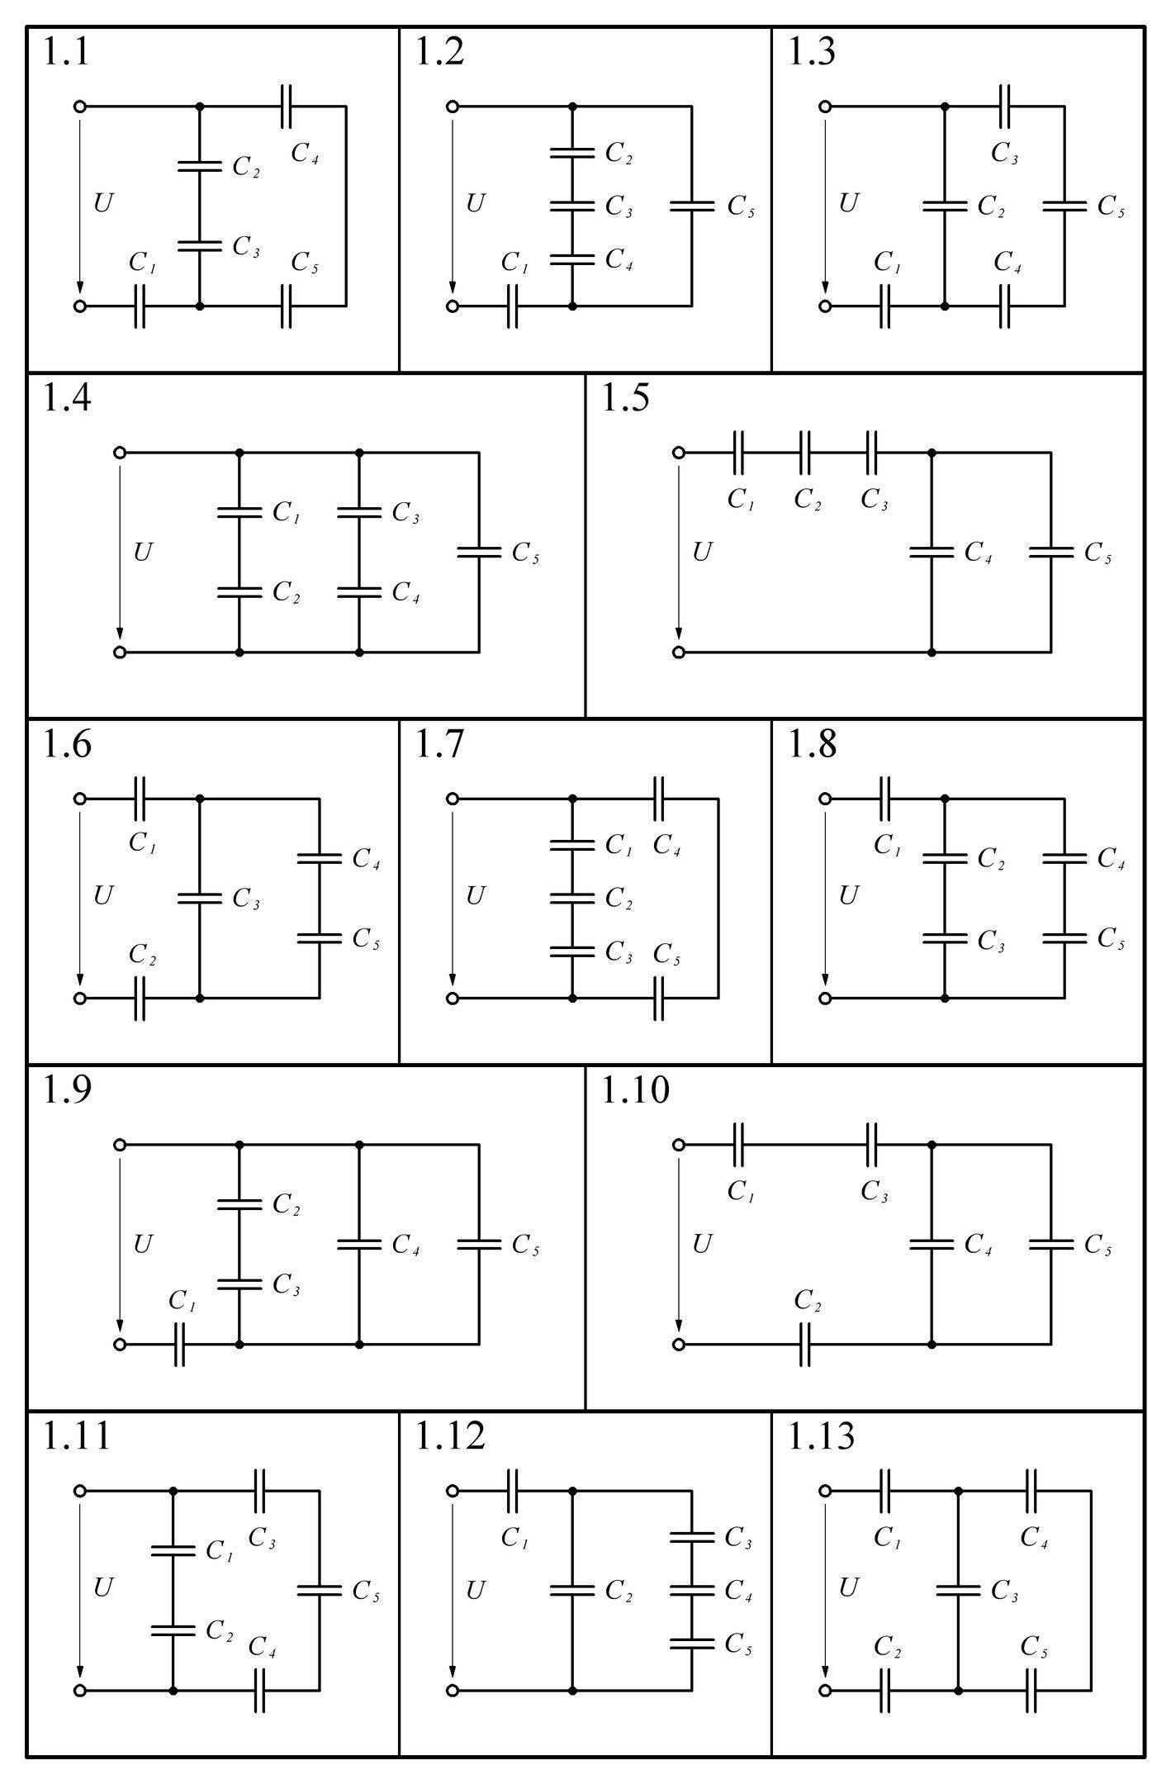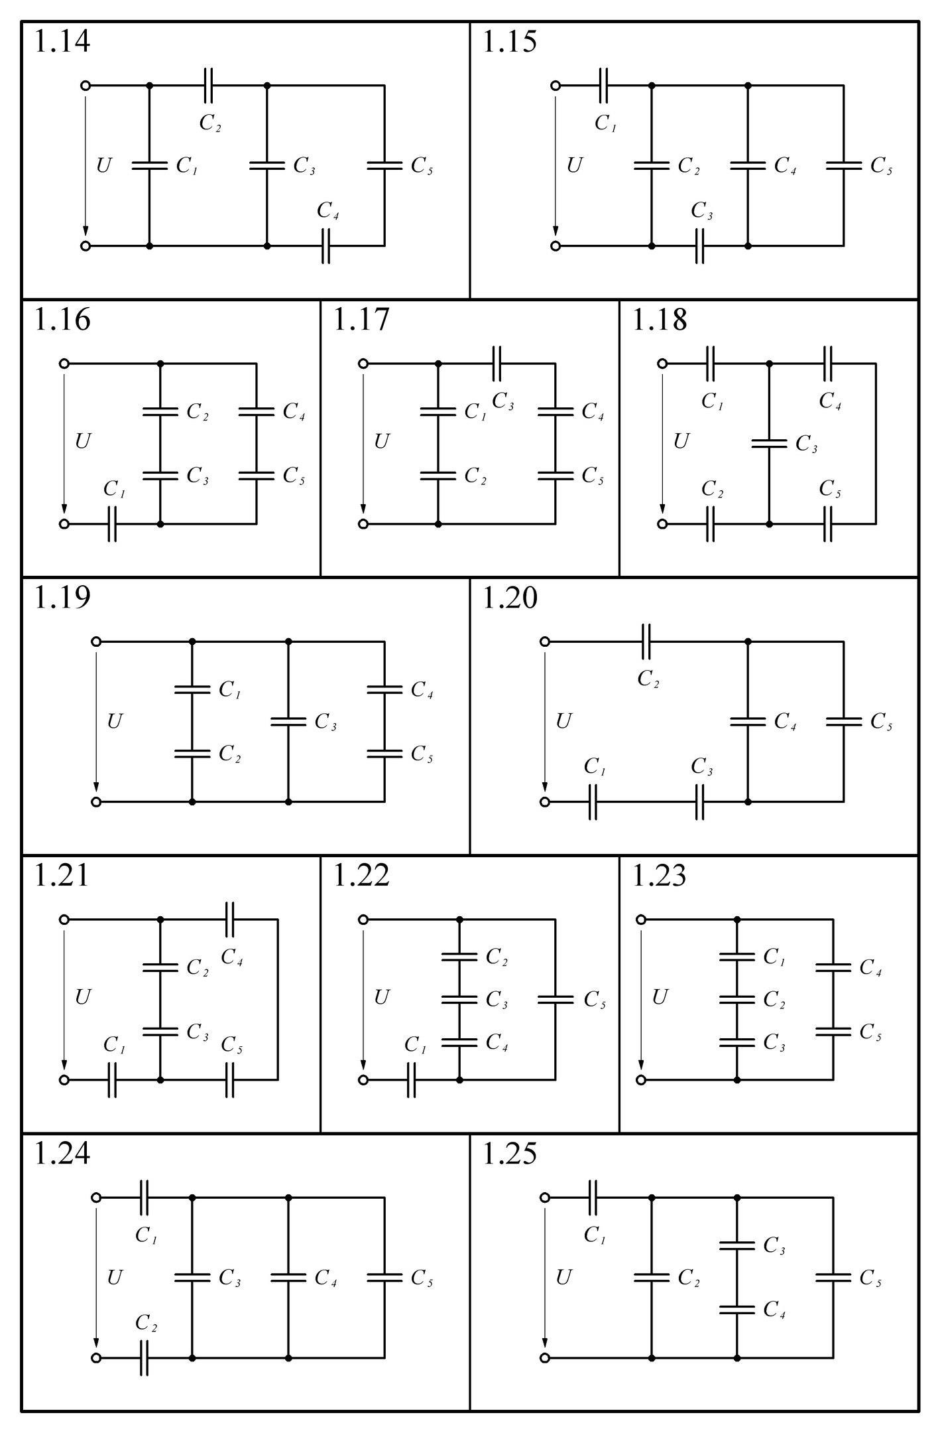

МЕТОДИЧЕСКИЕ УКАЗАНИЯ К ЗАДАНИЮ №1
Таблица 1.2 - Основные формулы для расчета задачи
Показатель | Номер формулы | Формула  (Единицы измерения) | Примечание
Электроемкость двух проводников | 1.1 | C = $\frac{q}{U }$ (Ф) | q- заряд проводника  C – электроемкость U – напряжение (разность потенциалов проводника)
 | 1.2 | q = CU(Кл)
 | 1.3 | _{U =} $\frac{q}{C}$ _{(В)}
Последовательное соединение конденсаторов | $1.4$ | $$\frac{1}{С}=\frac{1}{С1}+\frac{1}{С2}$$ | 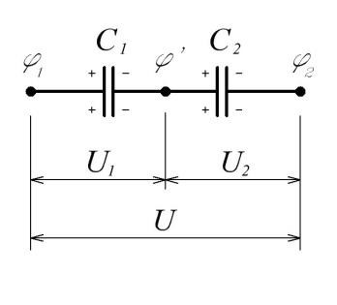
 | 1.5 | q=q1=q2
 | 1.6 | U=U1+U2
 | 1.7 | С12 =$\frac{С1С2}{С1+С2}$
Параллельное соединение конденсаторов | 1.8 | q=q₁+q₂ | 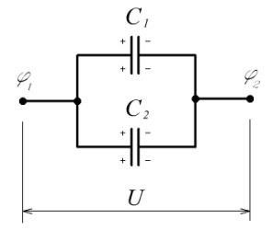
 | 1.9 | U=U₁=U₂
 | 1.10 | C= C₁+C₂

Пример расчета смешанного соединения конденсаторов
Дано: - конденсаторы в батарее соединены смешанным способом, схема изображена на рисунке 1.1;
напряжение U = 240В;
- емкости конденсаторов: С₁ = 50 мкФ, С₂ = 300 мкФ, С₃ = 150 мкФ.
Рассчитать:
- Эквивалентную емкость батареи конденсаторов (C_{экв}).
- Заряд каждого конденсатора (q1, q2, q3).
- Энергию каждого конденсатора (W1, W2, W3).
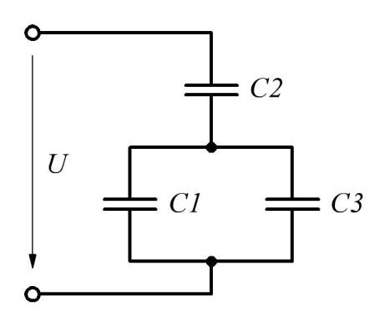 Рисунок 1.1 – Схема электрической цепи для расчета смешанного соединения конденсаторов
Решение:
Рассматриваемая батарея конденсаторов имеет смешанное соединение.
Будем решать задачу методом свертывания.
- Определим эквивалентную емкость С_{экв} всей цепи.
  - Рассчитаем общую емкость конденсаторов C1 и C3, соединенных параллельно по формуле 1.10:
C₁₃ = 50 + 150 = 200 мкФ,
  - Эквивалентную емкость С_{экв} батареи конденсаторов найдем по формуле 1.7:
С_{ЭКВ} = 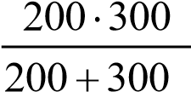= 120 мкФ.

- Определим электрический заряд q123 батареи конденсаторов по формуле
1.2:
q₁₂₃ = 120·10^{–6}·240 = 288·10^{–4} Кл.
В соответствии с формулой 1.5 величина заряда q2 на конденсаторе C2 равна
величине заряда q123, т.е.
q₂ = 288·10^{–4}Кл;
- Рассчитаем напряжения U на каждом из конденсаторов:
  - Зная величину заряда q2 рассчитаем напряжение U2 на втором конденсаторе по формуле : 96В
  - По формуле 1.6 находим напряжение U13, так как конденсаторы C2 и C13 соединены последовательно. При этом мы учитываем, что конденсаторы C1 и C3 соединены параллельно, значит напряжение на них будет одинаковым (формула 1.9):
U₁₃ = U₁ = U₃ = 240 – 96 = 144 В.

- Зная напряжения U1 и U3, рассчитываем заряды на конденсаторах C1 и C3 по формуле 1.2:
q₁= 50·10^{–6}·144 = 72·10^{–4}Кл, q₃= 150·10^{–6}·144 = 216·10^{–4}Кл.

- Энергию электростатического поля W1, W2, W3 на каждом из конденсаторов рассчитываем по формуле 1. 11:
W₁ = 0,52Дж , W₂ =1,56Дж , W =1,56Дж
2
Ответ: Сэкв = 120 мкФ; q₁ = 72·10^{–4}Кл; q₂ = 288·10^{–4}Кл; q₃ = 216·10^{–4}Кл;
W1≈ 0,52Дж; W2≈ 1,56 Дж; W3≈ 1,56 Дж

Задача № 2 «Простые цепи постоянного тока»
Для электрической цепи постоянного тока, составленной из резистивных элементов, дана схема, изображенная на схемах 2.1-2.25 в приложение Б, по заданным в таблице 2.1 параметрам рассчитать:
- Токи во всех ветвях схемы.
- Падение напряжений на каждом из резисторов.
- Мощность, развиваемую источником энергии (Р_{ист}) и мощность
рассеиваемую на нагрузке (Р_{наг}).
- Проверить правильность решения методом баланса мощностей.

Таблица 2.1 - Варианты задания и параметры элементов схем
Вариант | Схема  (№ рис.) |  | Значения сопротивлений резисторов, |  |  |  |  | Ом | Напряжение источника, В
 |  | R₁ | R₂ | R₃ | R₄ | R₅ | R₆ | R₇
1 | 2 | 3 | 4 | 5 | 6 | 7 | 8 | 9 | 10
1 | 2.1 | 1 | 10 | 6 | 4 | 10 | 6 | 2 | 20
2 | 2.2 | 2 | 5 | 10 | 8 | 6 | 3 | 9 | 10
3 | 2.3 | 10 | 7 | 4 | 2 | 15 | 9 | 4 | 25
4 | 2.4 | 5 | 9 | 2 | 3 | 5 | 7 | 2 | 15
5 | 2.5 | 6 | 5 | 2 | 4 | 3 | 6 | 8 | 30
6 | 2.6 | 2 | 3 | 5 | 10 | 14 | 8 | 4 | 30
7 | 2.7 | 3 | 7 | 6 | 4 | 5 | 7 | 6 | 20
8 | 2.8 | 3 | 2 | 1 | 4 | 8 | 7 | 3 | 15
9 | 2.9 | 1 | 3 | 5 | 10 | 12 | 7 | 4 | 10
10 | 2.10 | 2 | 8 | 3 | 1 | 1 | 5 | 7 | 25
11 | 2.11 | 4 | 2 | 8 | 1 | 6 | 4 | 2 | 15
12 | 2.12 | 2 | 4 | 1 | 5 | 3 | 7 | 5 | 30
13 | 2.13 | 3 | 8 | 2 | 2 | 5 | 5 | 7 | 25

14 | 2.14 | 8 | 3 | 5 | 7 | 6 | 8 | 1 | 15
15 | 2.15 | 5 | 5 | 2 | 3 | 4 | 2 | 3 | 10
16 | 2.16 | 7 | 3 | 10 | 5 | 12 | 8 | 6 | 10
17 | 2.17 | 4 | 5 | 2 | 2 | 5 | 5 | 7 | 15
18 | 2.18 | 5 | 3 | 3 | 10 | 7 | 4 | 5 | 20
19 | 2.19 | 5 | 2 | 2 | 1 | 9 | 3 | 4 | 25
20 | 2.20 | 2 | 5 | 7 | 3 | 6 | 7 | 3 | 30
21 | 2.21 | 7 | 5 | 4 | 3 | 4 | 6 | 4 | 25
22 | 2.22 | 5 | 3 | 6 | 7 | 11 | 5 | 7 | 10
23 | 2.23 | 9 | 3 | 5 | 1 | 10 | 3 | 2 | 25
24 | 2.24 | 7 | 3 | 5 | 5 | 8 | 4 | 4 | 10
25 | 2.25 | 3 | 5 | 2 | 8 | 3 | 1 | 2 | 30

Приложение Б
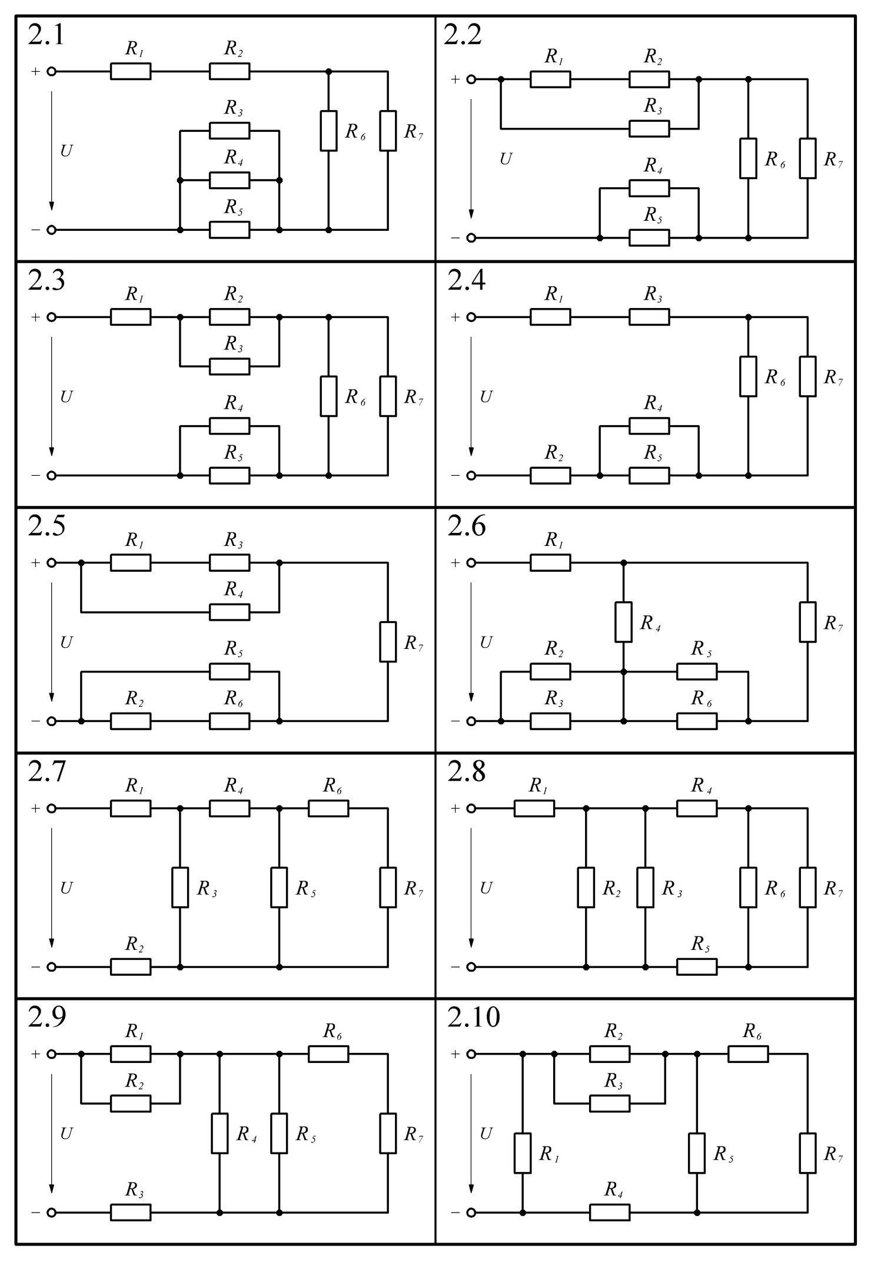

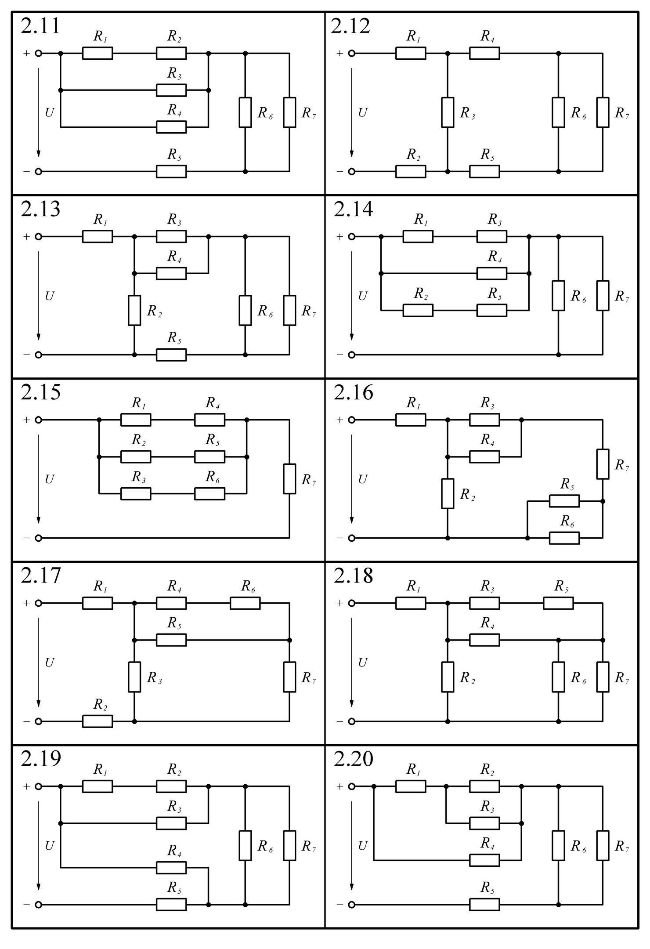

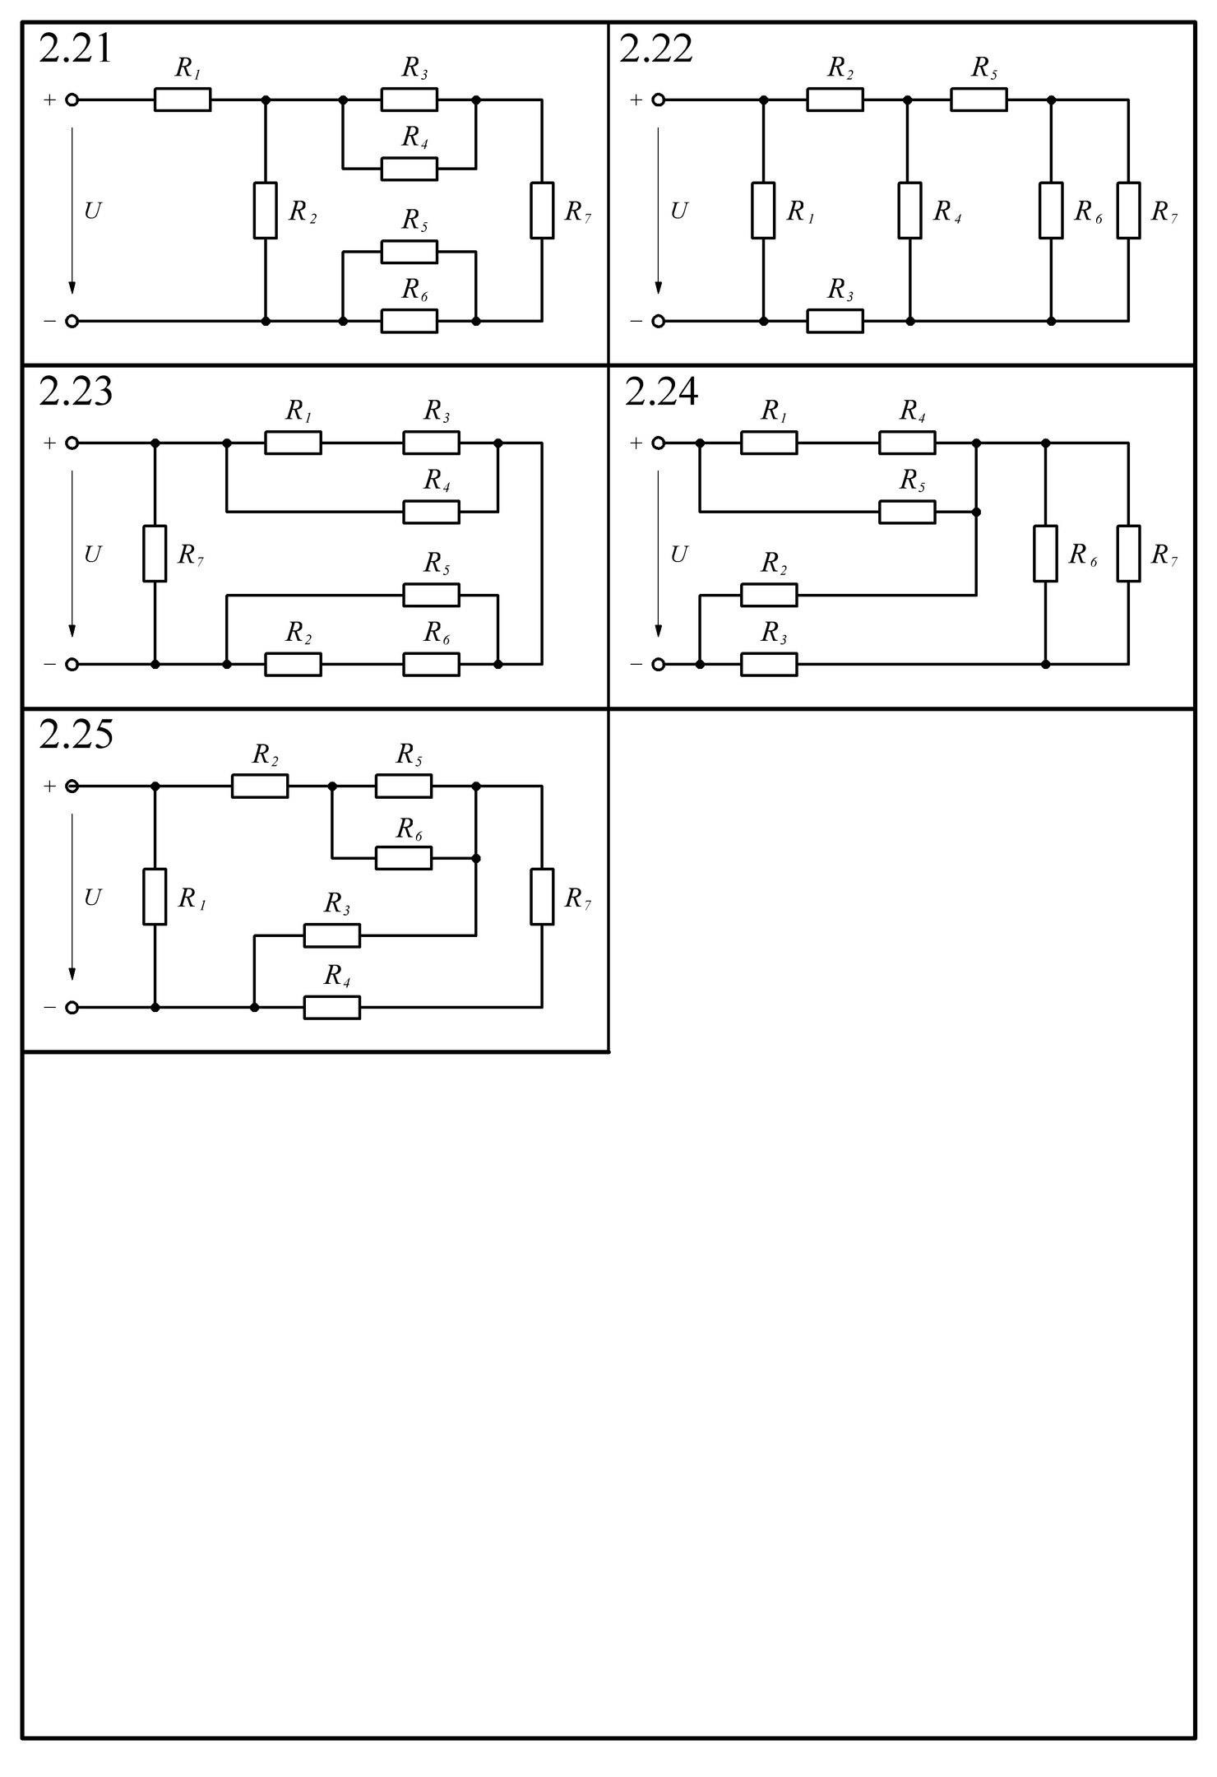

МЕТОДИЧЕСКИЕ УКАЗАНИЯ
Таблица 2.2 - Основные формулы для расчета задачи
Показатель | Номер формулы | Формула | Примечание
1 | 2 | 3 | 4
Закон Ома для участка цепи | 2.1 | _{I =} $\frac{U}{R}$ (А) | U – напряжение (между концами сопротивления) I– сила тока на участке  цепи  R– сопротивление проводника
 | 2.2 | U = IR(В)
 | 2.3 | _{R =} $\frac{U}{I}$(Ом)
Закон Ома для  замкнутой цепи | 2.4 | I = $\frac{ε}{R+r}$ | ε–ЭДС источника  R–внешнее сопротивление r– внутреннее  сопротивление источника
 | 2.5 | ε = I(R+r)
Последовательное соединение резисторов | 2.6 | I=I₁=I₂ | 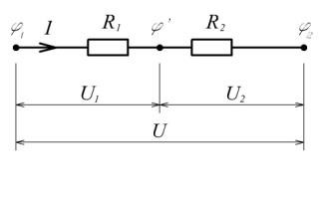
 | 2.7 | U=U₁+U₂
 | 2.8 | R12= R1+R2
Параллельное соединение конденсаторов | 2.9 | I=I₁=I₂ | 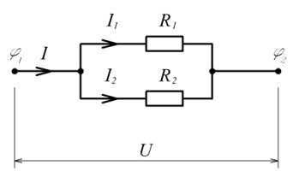
 | 2.10 | U=U₁=U₂
 | 2.11 | $$\frac{1}{R12}= \frac{1}{R1}+ \frac{1}{R2}$$
 | 2.12 | R R  R₁₂ = 1 2  R1 + R2

1 | 2 |  | 4
Мощность источника (полная) | 2.13 | Р=U I (Вт) | Р - мощность
Мощность нагрузки  (полезная) | 2.14 | P = IU = I ²R = $\frac{U²}{R}$ (Вт)
1 закон Кирхгофа | $2.15$ | $$\sum_{i=1}^{k}{i=0}$$ |  | К – число ветвей подходящих к узлу
2 закон Кирхгофа | 2.16 | $$\sum_{q=1}^{Q}{e= }\sum_{n=1}^{N}{U}$$ |  | Q- число источников ЭДС в контуре  N – число приемников контура
Баланс мощностей | 2.17 | Рист = Рнагр

Пример расчета цепи постоянного тока
Дано: - схема цепи постоянного тока изображена на рисунке 2.1;
- напряжение источника постоянного тока U = 20 В;
- сопротивления резисторов: R₁ = 5 Ом, R₂ = 3 Ом, R₃ = 2 Ом,
- R₄ = 4 Ом, R₅ = 7Ом.
Рассчитать:
- Токи во всех ветвях схемы (I1, I2, I4, I5).
- Падение напряжений на каждом из резисторов (U1, U2, U3, U4,U₅).
- Мощность, развиваемую источником энергии (Р_{ист}) и мощность
рассеиваемую на нагрузке (Р_{наг}).
- Составить уравнение баланса мощностей.
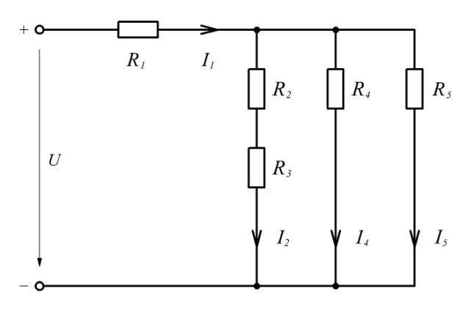
Рисунок 2.1 - Исходная схема для расчета цепи постоянного тока

Решение:
Данная схема имеет смешанное соединение, поэтому будем решать задачу методом свертывания.
- Определим эквивалентное сопротивление R_{экв} цепи:
  - Резисторы R2 и R3 соединены последовательно, поэтому общее сопротивление (рисунок 2.2, а) находим по формуле 2.8:
R₂₃ =3+2= 5Ом.
  - Резисторы R23 и R4 и R5 соединены параллельно, поэтому общее сопротивление R2345 этих ветвей (рисунок 2.2, б) найдем по формуле 2.11:

R₂₃₄₅ = 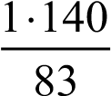 =1,69Ом
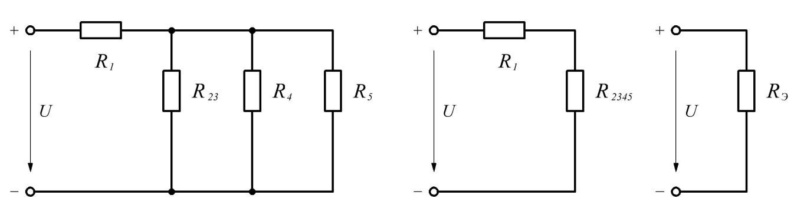 а б в
Рисунок 2.2 - Этапы эквивалентного преобразования схемы разветвленной электрической цепи

  - Величину эквивалентного сопротивления R_{экв} цепи (рисунок 2.2, в) находим как сумму R2345 и R1, так как данные сопротивления соединены последовательно применим формулу2.8:
R_{экв} = 5 + 1,69 = 6,69 Ом.

- Определим токи в ветвях:
  - Ток I1 в неразветвленной части цепи рассчитаем по закону Ома для участка цепи (формула 2.1):
20
I₁ = = 2,99А.
6,69
  - Для нахождения остальных токов необходимо определить напряжение на резисторах R4, R5 и R23. Резисторы соединены параллельно, поэтому напряжения U23 = U4 = U5 (формула 2.10) и численно равно напряжению U2345. Напряжение U2345 рассчитаем через сопротивление R2345 по формуле 2.2:
U₂₃₄₅ = 2,99*1,69 =5,05В.
U₂₃₄₅ =U₂₃= U₄=U₅ = 5,05В
  - Токи I2, I4, I5 в параллельных ветвях исходной схемы находим по закону Ома для участка цепи (формула 2.1):
I₂ = 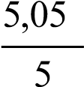 =1,01А,
I₄ = 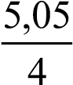 =1,26А,
I₅ = 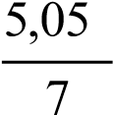 = 0,72 А.
Проверку полученных результатов проведем по первому закону Кирхгофа:
I₁ = I₂ = I₄ = I₅.
2,99 = 1,01 + 1,26 + 0,72
2,99 А = 2,99 А. Токи определены верно.

- Определим падения напряжений на резисторах:
  - Напряжения на резисторах R1, R2, R3, R4, R5 исходной схемы находим по формуле 2.2:
U₁ = 2,99*5=14,95В,
U₂ =1,01*3=3,03В,
U₃ =1,01*2 =2,02В,
U₄ =U₅ =U₂₃₄₅ = 5,05В.

- Найдем мощность развиваемую источником и мощность рассеиваемую на нагрузке:
  - Мощность развиваемую источником рассчитываем по формуле 2.13:
Р_{ист}= 20·2,99 = 59,8 Вт
  - Мощность рассеиваемую на нагрузке рассчитываем по формуле 2.14, учитывая все пять резисторов:
Рнагр = R1I2+ R2I2+R3I2 +R4I2+ R5I2
Р_{нагр}= 5·2,99² + 3·1,01² + 2·1,01² +4·1,26² +7·0,72² = 59,77 Вт

- Составим баланс мощностей применив формулу 2.15
59,8 Вт ≈ 59,77 Вт Баланс мощностей сошелся – задача решена, верно.

Задача № 3 «Анализ электрической цепи постоянного тока методом законов Кирхгофа»
Для электрической цепи, составленной из резистивных элементов и источников ЭДС постоянного напряжения, дана схема, изображенная на рисунках 3.1 - 3.12 в приложении В , по заданным в таблице 3.1 параметрам методом законов Кирхгофа определить:
1)Токи во всех ветвях схемы (I1, I2, I3,).
- Падение напряжений на каждом из резисторов (U1, U2, U3,).
- Проверить правильность решения методом баланса мощностей.

Таблица 3.1 - Варианты задания и параметры элементов схем
Вариант | Схема (№ рис.) | Параметры источников, В |  |  | Параметры резисторов, Ом
 |  | Е1 | Е2 | Е3 | R₁ | R₂ | R₃
1 | 3.1 | 70 | 90 |  | 12 | 8 | 10
2 | 3.2 | 10 |  | 15 | 11 | 5 | 12
3 | 3.3 |  | 20 | 30 | 5 | 8 | 6
4 | 3.4 | 30 |  | 40 | 6 | 7 | 8
5 | 3.5 |  | 45 | 30 | 7 | 6 | 10
6 | 3.6 | 50 | 40 |  | 10 | 3 | 8
7 | 3.7 |  | 30 | 50 | 9 | 4 | 6
8 | 3.8 | 20 | 30 |  | 3 | 10 | 2
9 | 3.9 | 40 |  | 20 | 4 | 9 | 4
10 | 3.10 | 50 | 40 |  | 8 | 5 | 4
11 | 3.11 |  | 20 | 10 | 12 | 8 | 10
12 | 3.12 | 40 |  | 50 | 11 | 5 | 12
13 | 3.1 | 40 | 50 |  | 5 | 8 | 6
14 | 3.2 | 10 |  | 8 | 9 | 4 | 6
15 | 3.3 |  | 20 | 30 | 8 | 5 | 4
16 | 3.4 | 30 |  | 40 | 7 | 6 | 10
17 | 3.5 |  | 30 | 45 | 6 | 7 | 8
18 | 3.6 | 20 | 30 |  | 10 | 3 | 8
19 | 3.7 |  | 50 | 30 | 4 | 9 | 4
20 | 3.8 | 40 | 50 |  | 3 | 10 | 2
21 | 3.9 | 50 |  | 40 | 3 | 10 | 2
22 | 3.10 | 90 | 70 |  | 4 | 9 | 4
23 | 3.11 |  | 10 | 20 | 5 | 8 | 6
24 | 3.12 | 15 |  | 10 | 6 | 7 | 8
25 | 3.1 | 30 | 20 |  | 7 | 6 | 10

Приложении В
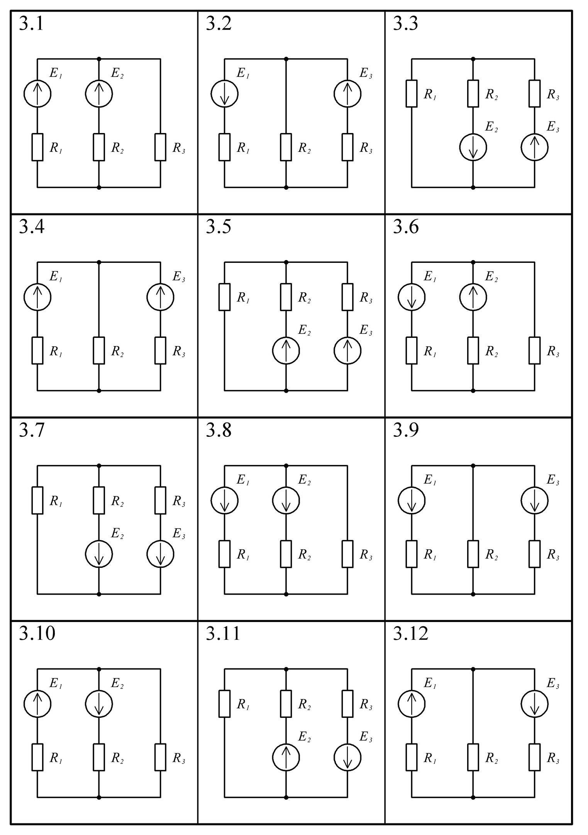

МЕТОДИЧЕСКИЕ УКАЗАНИЯ
При анализе электрических цепей используются различные методы (метод контурных токов, метод узловых потенциалов, метод наложения, метод эквивалентного источника и др.), решение задач каждым методом основано на законах Ома и Кирхгофа, так как эти законы являются основополагающими.
Последовательность анализа электрической цепи методом законов Кирхгофа следующая:
- Проанализировать топологию рассчитываемой цепи, то есть определить количество ветвей, количество узлов и количество независимых контуров в ней. Это необходимо для того, чтобы определить, как и сколько уравнений по 1-му и 2-му законам Кирхгофа необходимо записать для определения токов в ветвях электрической схемы.
- Количество ветвей будет равно количеству неизвестных токов и, следовательно, количеству уравнений, которое следует записать для анализа цепи.
- Количество узлов определит количество уравнений, которые надо будет записать по 1-му закону Кирхгофа.
- Количество независимых контуров определит количество уравнений, которые будет необходимо записать по 2-му закону Кирхгофа.
- Необходимо задать произвольные направления токов в ветвях схемы, чтобы можно было записать уравнения по законам Кирхгофа. Если выбранное направление тока не совпадет с истинным, то в решении этот ток получит знак «минус».
- Задаться (иначе будет нельзя записать уравнения по законам Кирхгофа) условным положительным направлением тока, то есть принять, какое направление тока считать положительным – к узлу или от узла. Для решения это безразлично, но принятое условие необходимо соблюдать до конца решения задачи.
- Записать по 1-му закону Кирхгофа количество уравнений, равное количеству узлов в схеме минус один. Для этого нужно выбрать узлы, для которых будут записаны уравнения.
- Недостающие до необходимого количества уравнения (смотри п. 1) записать по 2-му закону Кирхгофа для независимых контуров. Для этого необходимо задаться направлением обхода каждого контура (по часовой стрелке или против часовой стрелки).
- Решить полученную систему уравнений. Проверить выполняется ли 1й закон Кирхгофа в узлах схемы.
- Определить напряжения на резисторах. Проверить выполняется ли 2-й закон Кирхгофа в контурах схемы.
- Составить баланс мощностей и проверить правильность решения.

Пример анализа электрической цепи методом законов Кирхгофа

Дано: - схема изображена на рисунке 3.1;
  - ЭДС источников Е₂ = 10 В, Е₃ = 40 В;
  - сопротивления резисторов: R₁=5 Ом, R₂= 8 Ом, R₃= 10 Ом.
Рассчитать:
  - Токи во всех ветвях схемы (I1, I2, I3).
  - Падения напряжений на каждом из резисторов (U1, U2, U3).
  - Проверить правильность решения методом баланса мощностей.
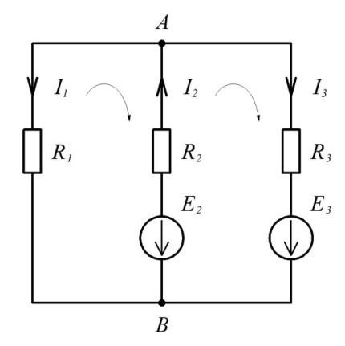
Рисунок 3.1- Исходная схема для анализа электрической цепи постоянного тока методом законов Кирхгофа

Решение:
Решение выполним согласно описанной выше методике (пункт 1–7).
1 Проанализируем схему:
Схема имеет 3 ветви и 2 узла. На ней можно выделить 3 контура, но только 2 из них могут быть независимыми.
Ветви: 1-я состоит из резистора R1,
2-я состоит из резистора R2 и источника ЭДС Е2,
3-я состоит из резистора R3 и источника ЭДС Е3.
Узлы: точки А и В на схеме, то есть схема имеет всего 2 узла.
Контуры: 1-й образован резисторами R1, R2 и источником ЭДС Е2, 2-й образован резисторами R2, R3 и источниками ЭДС Е2 и Е3, 3-й образован резисторами R₁, R₃ и источником ЭДС Е₃.
Таким образом, в схеме всего 3 ветви. Значит всего надо записать 3 уравнения по законам Кирхгофа. Из них по 1-му закону только одно (на одно меньше, чем количество узлов). Недостающие 2 уравнения запишем по 2-му закону Кирхгофа для любых двух независимых контуров.

- Зададим направления токов в ветвях, как показано на схеме (рисунок 3.1).

- Положительными будем считать токи, направленные к узлу.

- Запишем по 1-му закону Кирхгофа уравнение для узла А:
– I₁ + I₂ – I₃= 0

- Запишем два уравнения по 2-му закону Кирхгофа для двух независимых контуров (обход контуров осуществим по часовой стрелке):
- Получили систему 3-х уравнений:
Подставляем значения ЭДС и сопротивлений и решаем систему:
I₂ = 0,29 А

Подставим значение I2 в уравнение –5I1–8I2=10 и найдем значение I1:
I₁ = –2,47 А

Зная значения I1 и I2 мы легко найдем I3 , подставив их значения в 1 уравнение системы:
- I₁ + I₂ – I₃= 0
- (–2,47)+0,29= I₃ I₃ = 2,75 А

Решение системы дало следующие значения токов:
I₁ = – 2,47А,
I₂ = 0,29 А,
I₃ = 2,76 А
Ток I1 получили в решении со знаком «минус». Это значит, что на самом деле он направлен так, как показано на рисунке 3.2. Одновременно отметим, что ток I2 направлен против своей ЭДС Е2.
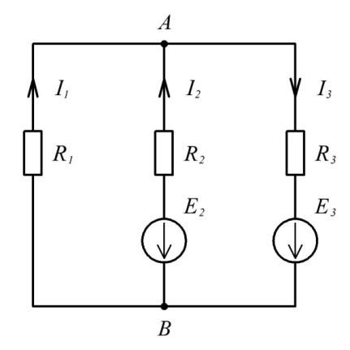
Рисунок 3.2 - Реальные направления токов в анализируемой схеме

Проверяем, выполняется ли 1-й закон Кирхгофа для узла А. Согласно реальным направлениям токов (рисунок 3.2) согласно формуле 2.15: I1 + I2 – I3= 0.
Подставим полученные значения:
2,47 + 0, 29 – 2,76 = 0. Как видим, 1-й закон Кирхгофа для узла А выполняется.

- Определим напряжения на резисторах по формуле 2.2:
U₁ = 5 · 2,47 =12,3 В, направлено к узлу А,
U₂ = 8 · 0,29 =2,35 В, направлено к узлу А,
U₃ = 10 · 2,76 =27,6 В, направлено от узла А.
Проверим, соблюдается ли 2-й закон Кирхгофа для внешнего контура, исходя из формулы 2.16, при обходе контура, по часовой стрелке имеем:
U₁ + U₃ = Е₃,
12,3 + 27,6 ≈ 40.
Видим, что 2-й закон Кирхгофа для внешнего контура соблюдается.

- Составляем баланс мощностей по формуле 2.17, согласно уравнению баланса мощностей мощность источников равна мощности потребителей в каждый момент времени : –Е₂I₂ + E₃I₃ = R₁I₁²+R₂I₂²+R₃I₃²
–10 · 0,29 + 40 ·2,76 = 5 ·2,47² + 8 · 0,29² + 10·2,76²
107,5 Вт = 107,5 Вт
Баланс мощностей соблюдается. Отметим, что мощность источника ЭДС Е2 записана со знаком «минус». Это потому, что ток в нем направлен против ЭДС, как например, у аккумулятора на подзарядке

Задача № 4 «Расчет однофазной электрической цепи переменного тока»
Цепь переменного тока содержит включенные последовательно индуктивность, резистор и конденсатор.
Величины активного, индуктивного и емкостного сопротивлений приведены в таблице № 2.
Начертить схему и определить:
- Полное сопротивление цепи;
- Напряжение, приложенное к цепи;
- Ток в цепи;
- Коэффициент мощности;
- Реактивную и полную мощности;
- Построить векторную диаграмму.
Таблица №2
Номер  задания | Параметры цепи |  |  | Дополнительный параметр
 | R  Ом | XL  Ом | Xc  Ом
1 | 4 | 6 | 3 | QL = 150 Вар
2 | 8 | 3 | 9 | U = 40В
3 | 3 | 2 | 6 | U = 50В
4 | 8 | 4 | 10 | I = 4 А
5 | 6 | 10 | 2 | I = 5 А
6 | 6 | 12 | 14 | P =24 Вт
7 | 8 | 4 | 10 | P = 800 Вт
8 | 6 | 2 | 10 | Qc = - 160 Вар
9 | 12 | 18 | 2 | S = 500 ВА
10 | 12 | 20 | 4 | QL = 500 Вар
11 | 4 | 6 | 3 | QL = 150 Вар
12 | 8 | 3 | 9 | U = 40В
13 | 3 | 2 | 6 | U = 50В
14 | 8 | 4 | 10 | I = 4 А
15 | 6 | 10 | 2 | I = 5 А
16 | 6 | 12 | 14 | P =24 Вт
17 | 8 | 4 | 10 | P = 800 Вт
18 | 6 | 2 | 10 | Qc = - 160 Вар
19 | 12 | 18 | 2 | S = 500 ВА
20 | 12 | 20 | 4 | QL = 500 Вар
21 | 4 | 6 | 3 | QL = 150 Вар
22 | 8 | 3 | 9 | U = 40В
23 | 3 | 2 | 6 | U = 50В
24 | 8 | 4 | 10 | I = 4 А
25 | 6 | 12 | 14 | P =24 Вт

МЕТОДИЧЕСКИЕ УКАЗАНИЯ
Таблица 4.2 – Основные формулы для расчета задачи
Показатель | Номер формулы | Формула (единицы измерения) | Примечание
Неразветвленная электрическая цепь
Полное сопротивление цепи (треугольник сопротивлений) | 4.10 | z = 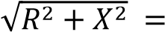  √𝑅² + (𝑋_{𝐿} − 𝑋_{𝐶})²
Закон Ома –с реактивным сопротивлением | 4.11 | I = ^{𝑈}  𝑧

Треугольник напряжений | 4.12 | 𝑈 = √𝑈_{𝑅}² + (𝑈_{𝐿} − 𝑈_{𝐶})² | 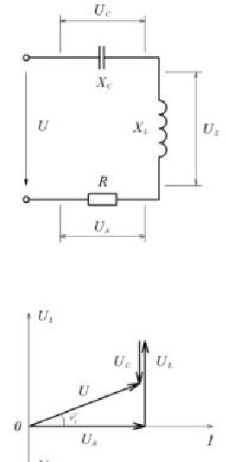
Мощность:  - активная  - реактивная  - полная | 4.13 | P = UIcosφ
 | 4.14 | Q = IUsinφ
 | 4.15 | S = 𝐼²𝑧 = UI  Z=√𝑃² + (𝑄_{𝐿} − 𝑄_{𝐶})²
Коэффициент мощности | 4.16 | cos φ = ^{𝑅} = ^{𝑈𝑟} = ^{𝑃}  𝑧 𝑈 𝑆
Составляющие тока ветвей:  -активные  -реактивные | 4.30 | I_{А1} =I₁ cos φ
 | 4.31 | IP1 =I1 sinφ

Пример решения задачи на расчет цепи переменного тока последовательного соединения R, L, C.
Дано: - схема электрической цепи приведена на рисунке 4.1;
катушка индуктивности, активное сопротивление которой R1 = 10 Ом
и индуктивность L = 0,0318 Гн;
конденсатор, обладающий активным сопротивлением R2 = 1 Ом и
емкостью С = 796 мкФ.
цепь подключена к источнику напряжения переменного тока,
изменяющегося по закону u=169,8sin(314t).
Рассчитать:
  - Полное сопротивление цепи (z);
  - Ток в цепи (I);
  - Активную (Р), реактивную (Q), полную (S) мощность;
  - Коэффициент мощности цепи (cosφ);
  - Построить в масштабе векторную диаграмму.

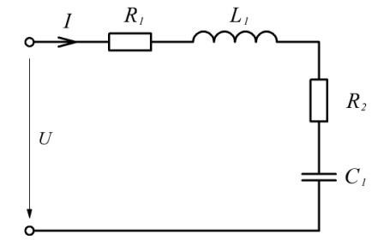
Рисунок 4.1 – Схема электрической цепи переменного тока для расчета последовательного соединения R, L, C

Решение:
- Сравниваем заданный закон напряжения в цепи с общим выражением (формула 4.2), получаем, что для нашей задачи амплитудное значение напряжения U_{m}=169,8 B, угловая частота ω = 2πf = 314 (1/сек). Находим действующее значение напряжения и частоту:
1.1 Действующее значение напряжения U рассчитываем по формуле 4.5:
U = 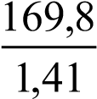 =120В.
1.2 Частоту тока f рассчитаем по формуле 4.4:
f = 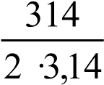 = 50 Гц.

- Находим индуктивное XL сопротивление катушки по формуле 4.7: X_{L}=2·3,14·50·0,0318=10 Ом.

- Емкостное сопротивление Х_{С} конденсатора рассчитываем по формуле 4.8:

4 Полное сопротивление цепи z находим по формуле 4.10:
z = =12,5Ом.

- Коэффициент мощности цепи cosφ находим по формуле 4.16:
- cosφ= 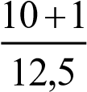 = 0,88, откуда φ =28,35 °

- Силу тока I в цепи рассчитаем по закону Ома – для цепей переменного тока по формуле 4.11
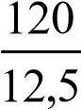
I = 9,6A.

- Активную мощность Р рассчитаем по формуле 4.13:
P = 120·9,6·0,88 = 1014 Вт.
- Реактивную мощность Q найдем по формуле 4.14
Q = 120·9,6·0,49 = 553 Вар.
- Полную мощность S находим согласно формуле 4.15
S = 9,6²·12,5 = 1152 В·А.
10. Для построения векторной диаграммы определяем потери напряжения на активных и реактивных сопротивлениях по формулам 4.23, 4.24, 4.25:
U_{R1} = 9,6·10 = 96 В,
U_{R2} = 9,6·1 = 9,6 В,
U_{L1} = 9,6·10 = 96 В ,
U_{C1} = 9,6·4 = 38,4 В.
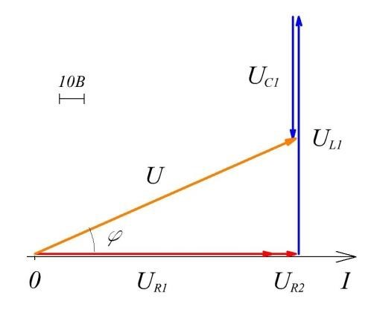
Рисунок 4.2 – Векторная диаграмма напряжений
Построение диаграммы выполняется в масштабе (смотри рисунок 4.2). Вдоль оси тока откладываем в принятом масштабе напряжения UR1 и UR2 активные сопротивления цепи. Эти напряжения совпадают по фазе с током. От конца вектора UR2 откладываем в сторону опережения вектора тока под углом 90° вектор потери напряжения UL1 в индуктивном сопротивлении. Из конца вектора UL1 откладываем вектор UC1 в сторону отставания от вектора тока на угол 90°. Соединение точки 0 с концом вектора UC1 дает результирующий вектор действующего значения напряжения. Вектор U равен геометрической сумме U = UR1+UR2+UL1+UC1
Ответ:
- Полное сопротивление цепи z= 12,5 Ом.
- Ток в цепи I = 9,6 А.
- Мощности:
Активная Р = 1014 Вт;
реактивная Q = 553 Вар,
полная S = 1152 В·А;
4) Коэффициент мощности цепи cos φ= 0,88;

Контрольная работа № 2
ЗАДАНИЕ №1 Ответить по своему варианту на теоретические вопросы :
- Описать строение полупроводников, привести их электрические свойства, пояснить физический смысл прохождения электрического тока в полупроводниках
- Объяснить смысл электронной и дырочной электропроводимости полупроводников. Описать влияние примесей на их проводимость.
- Объяснить механизм электропроводимости собственных и примесных полупроводников.
- Привести структурную схему электронно-дырочного перехода и объяснить процессы, протекающие в нем при прямом и обратном включении.
- Изобразить структурную схему полупроводникового диода. Привести условные графические обозначения диодов на электрических схемах.
- Описать устройство полупроводниковых диодов и принцип выпрямления ими переменных токов.
- Начертить вольт-амперную характеристику полупроводникового диода и описать все участки этой характеристики. Привести примеры маркировки диодов.
- Привести схемы последовательного и параллельного соединения полупроводниковых диодов, пояснить назначение этих схем.
- Описать особенности работы, вольт-амперную характеристику и область применения полупроводниковых стабилитронов. Привести условные графические обозначения стабилитронов на электрических схемах и примеры маркировки.
- Объяснить устройство , принцип работы и область применения биполярных транзисторов. Привести условные графические обозначения и примеры маркировки биполярных транзисторов.
- Изобразить входные и выходные вольт-амперные характеристики биполярного транзистора, включенного по схеме с общим эмиттером. Порядок определения параметров транзистора по характеристикам.
- Описать устройство полевых транзисторов, принцип их работы и область применения. Привести условные графические обозначения и примеры маркировки полевых транзисторов.
- Начертить схему усилителя на транзисторе с общим эмиттером и объяснить назначение каждого элемента схемы.
- Используя входную и выходные характеристики транзистора, описать его работу в усилительном режиме.
- Изобразить схему каскада усилителя напряжения низкой частоты с цепочкой RэCэ эмиттерной температурной стабилизации. Каково назначение элементов схемы?
- Объяснить устройство, принцип работы и вольт- амперные характеристики тиристора. Привести условные обозначения тиристоров, примеры маркировки и область применения.
- Описать устройство, принцип действия и область применения фоторезисторов. Привести условные обозначения фоторезисторов.
- Описать устройство, принцип действия и область применения фотодиодов. Привести условные обозначения фотодиодов.
- Описать устройство, принцип действия и область применения фототранзисторов. Привести условные обозначения фототранзисторов.
- Объяснить устройство и принцип работы светодиодов. Начертить условное обозначение и указать область применения.
- Объяснить устройство и принцип работы оптронов. Начертить условное обозначение и указать область применения.
- Привести классификацию и объяснить назначение выпрямителей переменного тока.
- Начертить схему однополупериодного выпрямителя, пояснить работу схемы, условия выбора диодов.
- Начертить схему мостового выпрямителя, пояснить работу схемы, условия выбора диодов.
- Назначение сглаживающих фильтров. Начертить схемы сглаживающих фильтров выпрямителей. Принцип действия индуктивно-емкостного фильтра.
ЗАДАНИЕ№2
Начертить схему мостового выпрямителя.
Мощность потребителя Рн и напряжение питания Uн. заданы в таблице №1.
Выбрать для схемы выпрямителя один из трех типов полупроводниковых диодов, заданных в таблице № 3
Параметры диодов приведены в таблице № 2

Таблица № 1

Номер задачи | Тип диода | Мощность потребителя  Рн (Вт) | Напряжение питания  Uн (В)
1 | Д218  Д222  Д232Б | 150 | 300
2 | Д221  Д214Б  Д244 | 100 | 40
3 | Д7Г  Д209  Д304 | 50 | 100
4 | Д242Б  Д224  Д226 | 120 | 20
5 | Д215  Д242А  Д210 | 700 | 50
6 | Д214  Д215Б  Д224А | 300 | 40
7 | Д205  Д217  Д302 | 100 | 150
8 | Д243А  Д211  Д226А | 40 | 250
9 | Д214А  Д243  КД202Н | 500 | 100
10 | Д303  Д243Б  КД224 | 150 | 20

Таблица № 2
Технические данные полупроводниковых диодов.
Тип диода | Допустимый ток  I доп. | Обратное напряжение  Uобр.
Д7Г | 0,3 | 200
Д205 | 0,4 | 400
Д207 | 0,1 | 200
Д209 | 0,1 | 400
Д210 | 0,1 | 500
Д211 | 0,1 | 600
Д214 | 5 | 100
Д214А | 10 | 100
Д214Б | 2 | 100
Д215 | 5 | 200
Д215А | 10 | 200
Д215Б | 2 | 200
Д217 | 0,1 | 800
Д218 | 0,1 | 1000
Д221 | 0,4 | 400
Д222 | 0,4 | 600
Д224 | 5 | 50
Д224А | 10 | 50
Д224Б | 2 | 50
Д226 | 0,3 | 400
Д226А | 0,3 | 300
Д231 | 10 | 300
Д231Б | 5 | 300
Д232 | 10 | 400
Д232Б | 5 | 400
Д233 | 10 | 500
Д233Б | 5 | 500
Д234Б | 5 | 600
Д242 | 5 | 100
Д242А | 10 | 100
Д242Б | 2 | 100
Д243 | 5 | 200
Д243А | 10 | 200
Д243Б | 2 | 200
Д244 | 5 | 50
Д244А | 10 | 50
Д244Б | 2 | 50
Д302 | 1 | 200
Д303 | 3 | 150
Д305 | 6 | 50
Д304 | 3 | 100
КД202А | 3 | 50
КД202Н | 1 | 500

МЕТОДИЧЕСКИЕ УКАЗАНИЯ К РЕШЕНИЮ ЗАДАЧИ
Однофазная мостовая схема выпрямления
Состоит из четырех диодов, включенных по мостовой схеме. В одну диагональ моста включается вторичная обмотка трансформатора, в другую – нагрузка (рис. 2). Общая точка катодов диодов VD2, VD4 является положительным полюсом выпрямителя, общая точка анодов диодов VD1, VD3 - отрицательным полюсом.
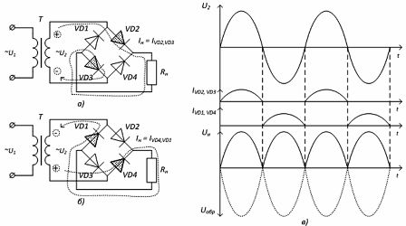
Рисунок 1 - Однофазный мостовой выпрямитель:
а) схема - выпрямление положительной полуволны,
б) выпрямление отрицательной полуволны,
в) временные диаграммы работы

Условия выбора диода:
Ток потребителя I = $\frac{P}{U}$
Максимальное значение обратного напряжения на диоде Uобр.max = 1,57Uн
Допустимое значение тока I доп. ≥ ½ I н

Список источников:
Основные источники:
- Немцов М.В. Электротехника и электроника: учебник для студ. образоват. учреждений сред. проф. образования. -М: Издательский центр «Академия», 2013
- Сиднеев Ю.Г. Электротехника с основами электроники: учебное пособие / Ростов н/Д: «Феникс», 2013
Дополнительные источники:
1. Данилов И.А., Иванов П.М. Общая электротехника с основами электроники: Учебное пособие для студ. неэлектротехн. спец. средних специальных учебных заведений. –М.: Высшая школа, 2005
2. Контрольные материалы по электротехнике и электронике: учебное пособие для учреждений среднего проф. образования - М.: Издательский центр «Академия», 2011
3. Евдокимов Ф.Е. Общая электротехника: Учеб. для учащихся неэлектротехн. спец. техникумов –М.: высш. шк., 1987. -352 с.
4. Прошин В.М. Электротехника для неэлектрических профессий: учебник для студ.учреждений сред.проф.образования/ – М.: Издательский центр «Академия», 2014
5.Прошин В.М. Электротехника: учебник для студ.учреждений сред. проф. образования 5-е изд., стер.- М.: Издательский центр «Академия», 2015
6.Фуфаева Л.И. Электротехника: учебник для студ. учреждений сред. проф.
образования/ – 3-е изд., стер.- М.: Издательский центр «Академия», 2014

Интернет-источники:

- http://electrono.ru /
- http://bourabai.kz
- http://elektrop2.ucoz.org
- http://elektro-tex.ru/

